臺北醫學大學今日北醫: 活力四射、驚驗全場的「北醫大全校啦啦舞錦標賽」，12月盛大舉行！第1 頁，共2 頁
活力四射、驚驗全場的「北醫大全校啦啦舞錦標賽」，12月盛大舉行！
北醫大全校啦啦舞錦標賽於12月18日晚間於體育館2樓綜合球場盛大舉行，晚間6點開始的比賽，下午4點就有同學陸續入場，只為找個好位置，欣賞本屆一年級同學賣力的演出，並依照慣例，體育館看台在開賽前已經被擠的水洩不通。本次參賽隊伍共有12隊，表演人數約5百人，觀眾人數估計超過千人，各系的主任及各師長幾乎都到現場為同學加油，是北醫年度難得一見的盛會！
經過一連串音聲及視覺的饗宴，滿足了所有觀眾的期待，最終比賽結果：第一名至第四名分別為：牙一、醫一、醫管一、保健一；「最佳創意」由呼一獲得，「最佳精神」由藥一A獲得，其他隊伍雖未獲獎，但全都是本次比賽中不可或缺的主角，因為大家揮汗如雨的練習及團結和諧的演出，才使比賽更添精彩。所有演出同學，將在北醫留下青春活力的深刻記憶，全都是比賽圓滿成功的優勝者，也是自己和北醫大最棒的啦啦隊。（文/學務處）
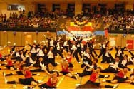
http://blog.tmu.edu.tw/tmubt/pdf/008393.html
臺北醫學大學今日北醫: 活力四射、驚驗全場的「北醫大全校啦啦舞錦標賽」，12月盛大舉行！第2 頁，共2 頁
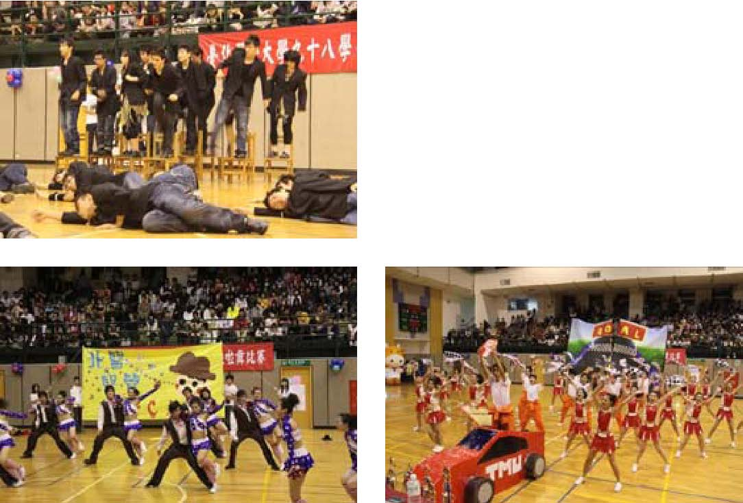
【圖：第一名牙醫學系一年級（左上）、第二名醫學系一年級（右上）、第三名醫管系一年級（左下）、第四名保健系一年級（右下）】
由 joycechin 發表於 January 25, 2010 04:56 PM
« 第一屆「親善大使團」遴選晚會，26名北醫大親善大使誕生！ | 回到電子報首頁 | 98學年度杏聲合唱團「校長 盃音樂比賽」熱鬧舉行 »
http://blog.tmu.edu.tw/tmubt/pdf/008393.html

